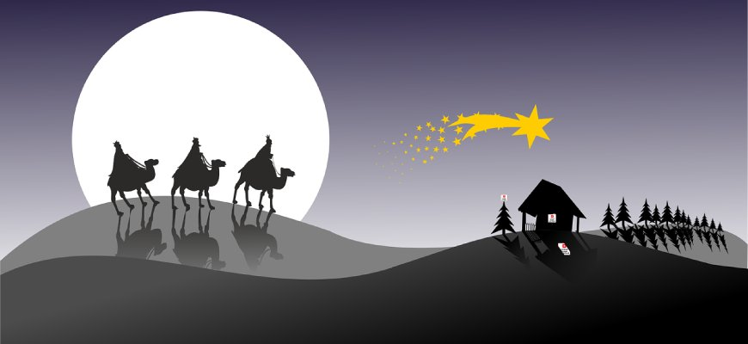

REJONOWY KONKURS PLASTYCZNY
„Trzej Królowie ruszają na Orszak”
edycja: 2021

- Organizator konkursu:
- Parafia Rzymskokatolicka pw. Najświętszej Maryi Panny Wniebowziętej w Wielopolu Skrzyńskim;
- Biblioteka Gminnego Ośrodka Kultury i Wypoczynku w Wielopolu Skrzyńskim.
- Gminny Ośrodek Kultury i Wypoczynku w Wielopolu Skrzyńskim.

- Cele konkursu:
- Promowanie i upowszechnianie ludowych tradycji
- Rozwijanie uzdolnień plastycznych,
- Pobudzenie wyobraźni;
- Ukazanie piękna tradycji Orszaku Trzech Króli.

- Adresaci konkursu:
- Konkurs jest indywidualny i skierowany do uczniów od kl. I do VIII Szkoły Podstawowej;
- W konkursie mogą brać udział uczniowie szkół z terenu Gminy Wielopole Skrzyńskie i Dekanatu Wielopole Skrzyńskie
- Każdy uczestnik może zgłosić tylko jedną pracę.

- Wymagania konkursowe
- Praca konkursowa powinna być wykonana własnoręcznie, w dowolnym stylu z wykorzystaniem dowolnych materiałów;
- Praca powinna być wykonana w formacie A3 lub A4, wykonana techniką płaską, np. rysunek kredkami, , techniki malarskie ,wyklejanki, collage na papierze itp.

- Termin zgłaszania prac konkursowych:
- Ostateczny termin składania pracy konkursowej upływa w dniu 28 grudnia 2020
Pracę należy dostarczyć bezpośrednio do Biblioteki Gminnego Ośrodka Kultury i Wypoczynku w Wielopolu Skrzyńskim (lub do Bibliotek w Brzezinach ,Gliniku i Nawsiu ).
- Jednocześnie rodzic lub prawny opiekun uczestnika konkursu wyraża zgodę na przetwarzanie danych osobowych, podpisując klauzulę i zgodę .
- Każda praca powinna być opisana:
- Imię i nazwisko
- Miejscowość, szkoła i klasa
- nr telefonu kontaktowego
- Wyłonienie zwycięzców, przyznanie i wręczanie nagród:
- Po upływie terminu składania prac, organizatorzy powołują komisję do oceny prac, przyznania nagród i wyłonienia laureatów konkursu;
- Uczestnicy będą podzieleni i oceniani w dwóch kategoriach:
I kategoria kl. I-IV
II kategoria kl. V-VIII
- Ogłoszenie wyników konkursu nastąpi w dniu 4 stycznia 2021r. Wyniki konkursu zostaną zamieszczone na stronie internetowej Gminnego Ośrodka Kultury i Wypoczynku www.gokiw.wielopole-skrz.pl, a także wywieszone na tablicy ogłoszeń GOKiW oraz stronie FB Biblioteki Wielopole Skrzyńskie.
- Wręczenie dyplomów i nagród nastąpi w dniu 6 stycznia 2021 r. podczas Orszaku Trzech Króli.
- Laureaci pierwszych trzech miejsc otrzymają dyplomy i nagrody:
- Jury zastrzega sobie prawo do przyznania nagród dodatkowych lub wyróżnień w przypadku szczególnie wyróżniających się lub ciekawych prac;
- Wszyscy uczestnicy otrzymają pamiątkowe dyplomy i nagrody rzeczowe;
- Zgłoszone na konkurs prace zostaną zaprezentowane w formie wystawy w siedzibie Gminnego Ośrodka Kultury i Wypoczynku w Wielopolu Skrzyńskim.

- Postanowienie końcowe:
- Sprawy nieuregulowane niniejszym regulaminem rozstrzygają organizatorzy konkursu;
- Organizator przewiduje możliwość zwrotu zgłoszonej pracy;
- Ocena komisji konkursowej jest ostateczna i nie podlega odwołaniu;
- Przystąpienie do konkursu jest jednoznaczne z zaakceptowaniem regulaminu;
- Dodatkowe informacje związane z konkursem można uzyskać osobiście w Bibliotece Gminnego Ośrodka Kultury i Wypoczynku w Wielopolu Skrzyńskim, a także telefonicznie pod numerem telefonu: 17 778 84 50 wew. 2.

